


Actividad | #1 | Organizando el equipo
Servicios en la Nube
Ingeniería en Desarrollo de Software

TUTOR: Francisco Ortega Rivera

ALUMNO: Alejandra Ibarra Carmona, Jesus Manuel Betancourt Ramírez

FECHA: 05/05/2026

Índice

- Capturas de pantalla

Desarrollo

- Creación de la cuenta para el proyecto
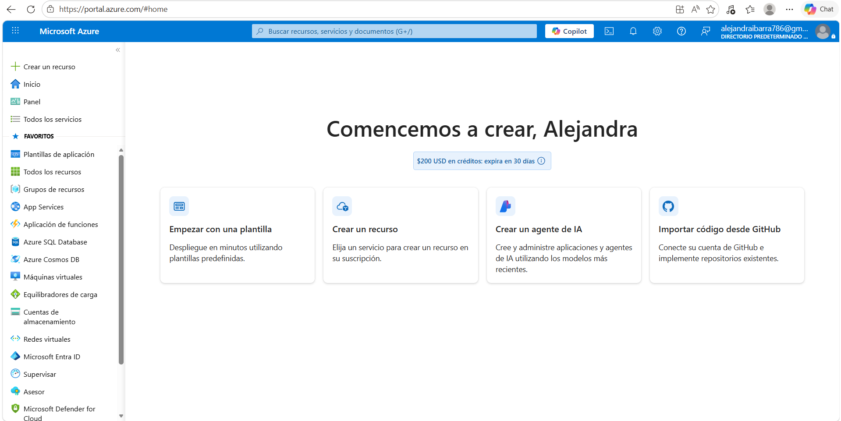

- Se va a crear la organización en Azure DevOps



- Asignación del nombre y configuración para que el acceso del proyecto sea publico
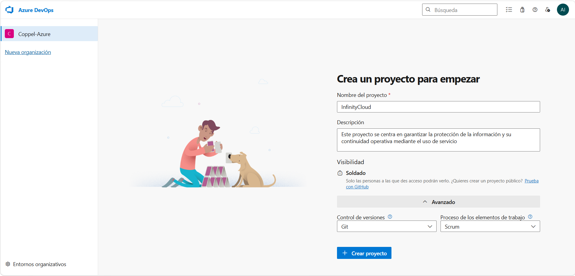

- Se añaden los miembros del equipo con los que se va a trabajar en el proyecto

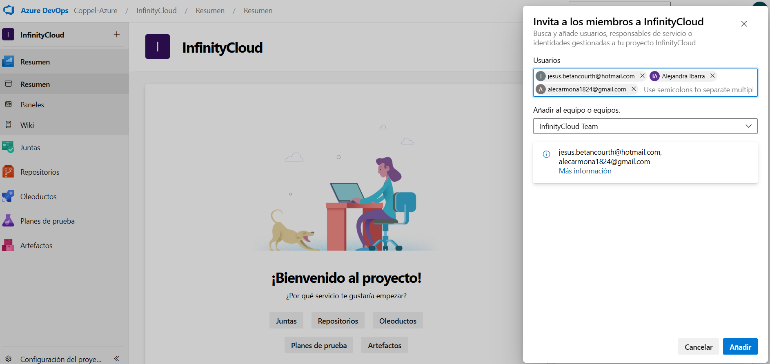

- Se comienza con los sprint de cada una de las fases del proyecto con un total de 5 sprint, en este primero se comienza con el análisis del proyecto y se asignan a cada integrante del equipo.
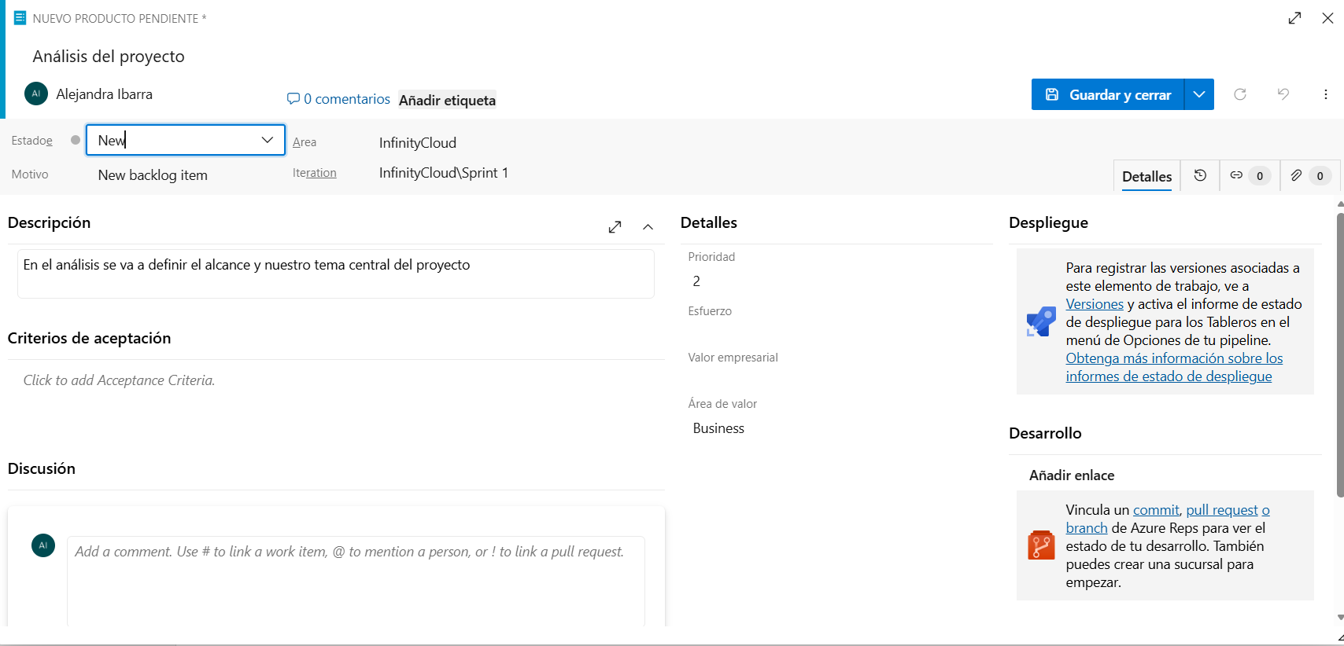

- En el sprint 2 vamos a comenzar con el diseño de nuestro sistema.
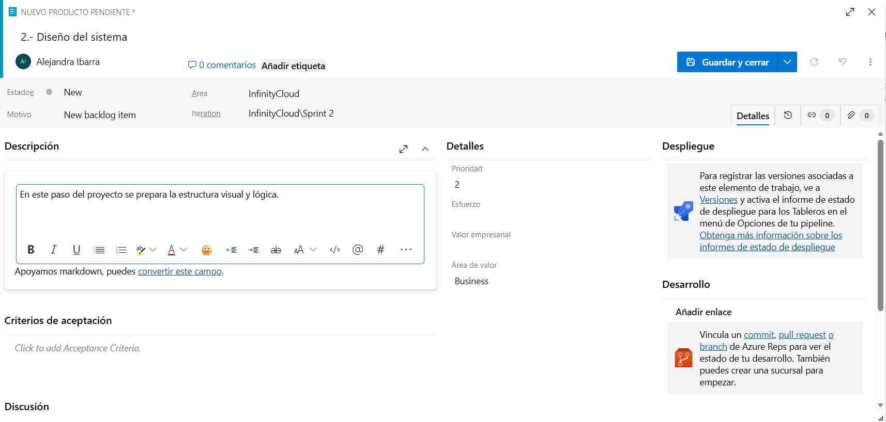

- En el sprint 3 se van a realizar las pruebas y los ajustes correspondientes al proyecto
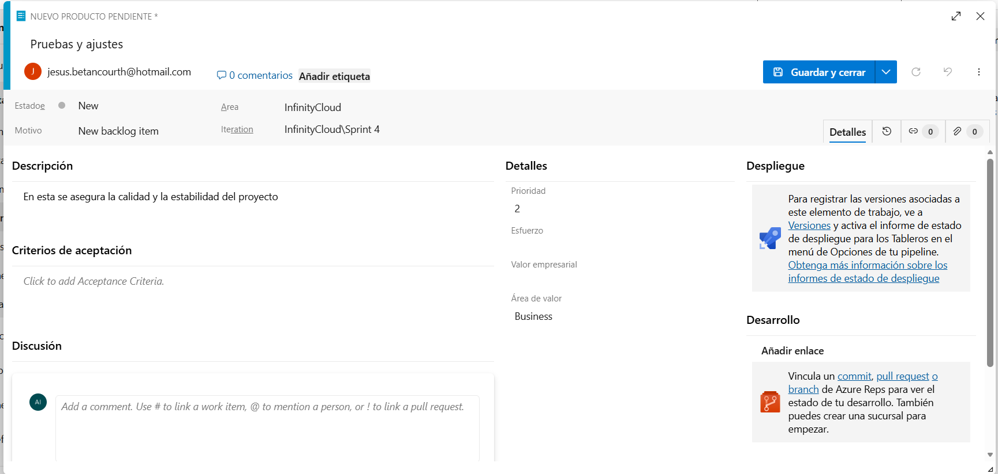

- Se muestran todos los Sprint que se asignaron para el proyecto con los responsables
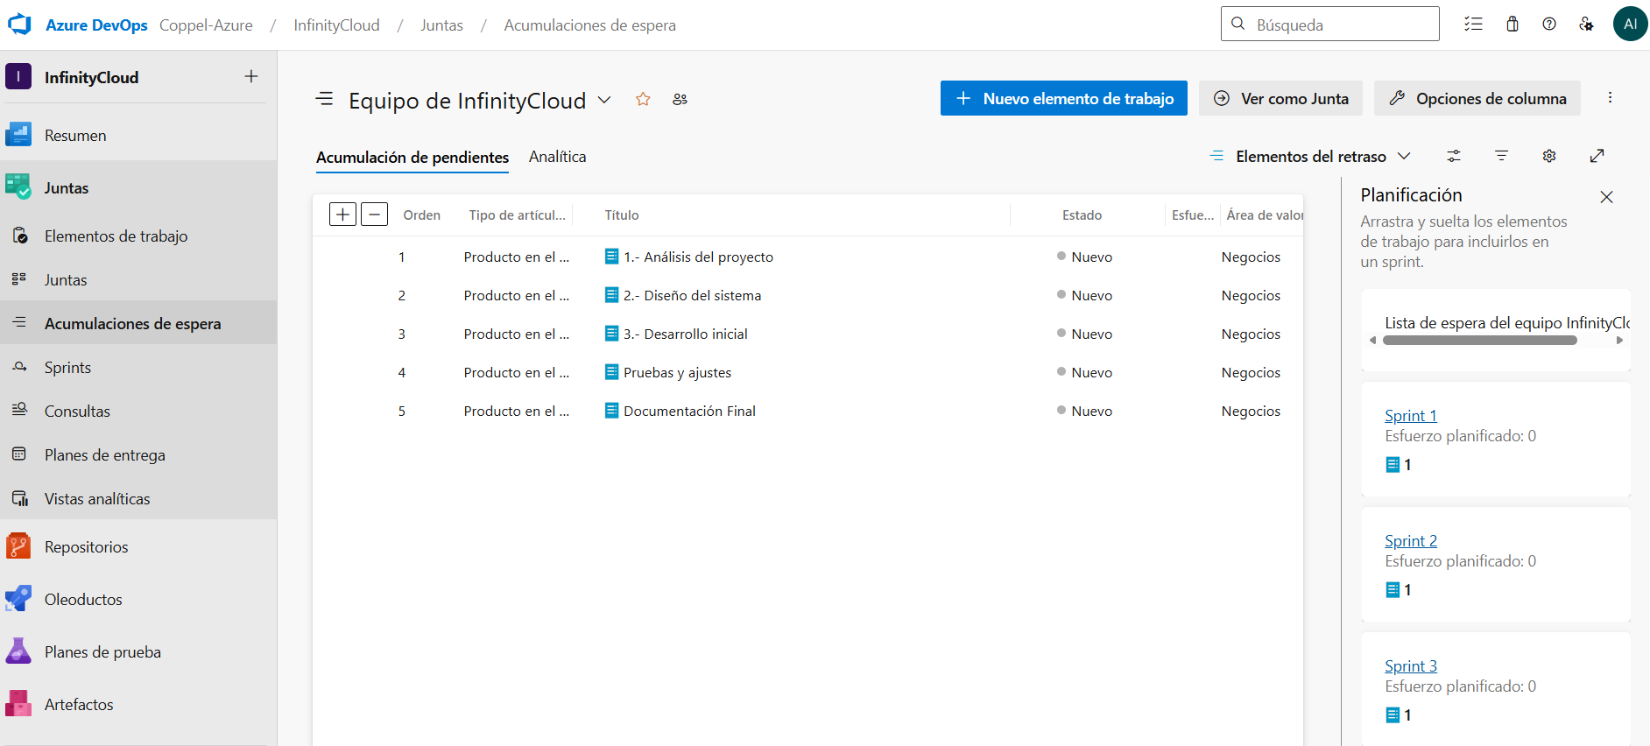

- Adicional a cada uno se les asigna unas sub tareas para que se cumpla en orden el proyecto y cada una cuenta con un estado de asignación y un nivel de prioridad.
